ПРОФСОЮЗ РАБОТНИКОВ НАРОДНОГО ОБРАЗОВАНИЯ И НАУКИ РФ
ЗАБАЙКАЛЬСКАЯ КРАЕВАЯ ОРГАНИЗАЦИЯ

ПУБЛИЧНЫЙ ОТЧЕТ

Чернышевской районной организации профсоюза работников народного образования и науки РФ
За 2018 год

В 2018 году в Чернышевской районной организации Профсоюза продолжена реализация важного для Профсоюза проекта «Открытый (публичный) отчёт выборного профсоюзного органа», который не только обеспечивает реализацию нормы Устава Профсоюза (ст.14, п.5.9.), предусматривающей ежегодный отчёт выборного профсоюзного органа перед избравшими их организациями Профсоюза, но и является важным средством обеспечения информационной открытости и прозрачности деятельности профсоюзной организации для члена Профсоюза.
Цель настоящего публичного отчета - предоставление информационной открытости и прозрачности в деятельности Чернышевской районной организации профсоюза работников народного образования и науки РФ.

Краткая характеристика профсоюзной организации
Основные направления работы Чернышевской районной организации профсоюза работников народного образования и науки РФ:

● Защита социально-экономических прав членов профсоюза;

● Правозащитная работа;

● Информационная работа;

● Социальное партнерство;

● Охрана труда и здоровье работников;

● Организационно-финансовое укрепление районной организации;

● Коллективные действия;

● Работа с молодыми педагогами.

В районе разработана и действует программа по усилению мотивации профсоюзного членства и укреплению организационного единства.
Несмотря на активно идущие в отрасли процессы оптимизации сети учреждений и сокращения численности работников, Чернышевская районная организация Профсоюза работников народного образования и науки РФ сохраняет стабильность
В состав районной профсоюзной организации работников образования входят 38 первичных профсоюзных организации, на одну меньше, чем в прошлом году, в связи с закрытием МДОУ детский сад «Северок». Из них:
● Общеобразовательные учреждения – 20;
● Дошкольные образовательные учреждения – 16;
● Учреждения дополнительного образования – 1.
● Другие организации (МУУО)-1
На 1 января 2018 года районная профсоюзная организация насчитывает 1012 человека, из них 977 работающих, что составляет 78,9% от всех работников образовательных учреждений.

Побудить к вступлению в профсоюз-это всего лишь полдела. Необходимо сделать так, чтобы профорганизация жила активной полноценной жизнью и это чувствовал каждый, кто является членом профсоюза.
Для того чтобы сохранить численность, приходится постоянно держать руку на пульсе, выезжать в коллективы, беседовать индивидуально, работать с руководителями и председателями первичек, выступать на различных собраниях и совещаниях.
В ряде образовательных учреждений высокий процент охвата профсоюзным членством, это:100% охват- МОУ СОШ с.Алеур, МОУ ООШ с.Мильгидун, МОУ ООШ с.Гаур, д/сад «Черемушки» с.Мильгидун, д/сад «Одуванчик» с.Байгул, д/сад «Малыш» п.Букачача, д/сад «Колосок»с.Укурей, д/сад «Елочка» п.Чернышевск, д/сад «Медвежонок» п.Аксеново-Зиловское, высокий процент МОУ ООШ с.Икшица, д/сад «Кораблик» п.Чернышевск, МОУ СОШ с.Утан,. МОУ ООШ с.Новый Олов.
В тоже время, низкий охват профсоюзным членством в МОУ СОШ п.Жирекен, МОУ СОШ п.Аксеново-Зиловское, МДОУ д/сад «Полянка» п.Жирекен, МОУ СОШ с.Комсомолькое, д/сад «Чебурашка» с.Комсомольское, МУУО, МДОУ д/сад «Теремок» п.Чернышевск.
Профсоюзный актив в первичных профсоюзных организациях - это 379 членов профсоюза.
Социальное партнерство
Районная организация придает большое значение развитию социального партнерства, что позволяет усилить социальную защиту работников.
Профсоюз, это не политическая организация, и наша цель: попытаться обеспечить посредничество между работодателем и работниками и найти общие точки соприкосновения в этих отношениях для обеспечения социального партнерства.
Райком профсоюза и первичные профсоюзные организации целенаправленно добиваются выполнения своей основной задачи-защиты прав и интересов членов профсоюза через заключение Соглашения и коллективных договоров во всех организациях.
В декабре 2016 года в районе заключено новое трехстороннее Соглашение по обеспечению социально-экономических, правовых и профессиональных гарантий работников образовательных учреждений Чернышевского района на 2016-2019 годы.
Председатель районной профсоюзной организации является членом районной трехсторонней комиссии по урегулированию социально трудовых отношений в МР «Чернышевский район», где регулярно рассматриваются вопросы социального партнерства, оплаты труда, пенсионного обеспечения, вопросы занятости населения, летнего отдыха, вопросы молодежной политики, охраны труда.
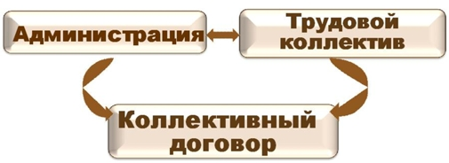
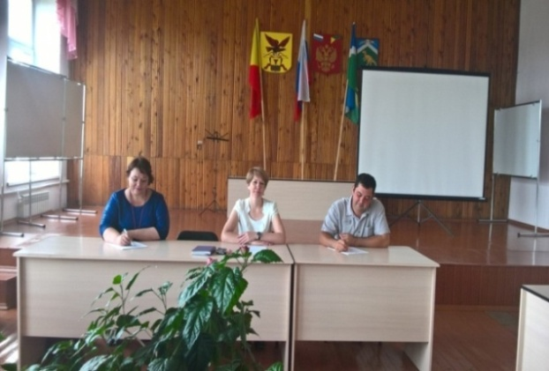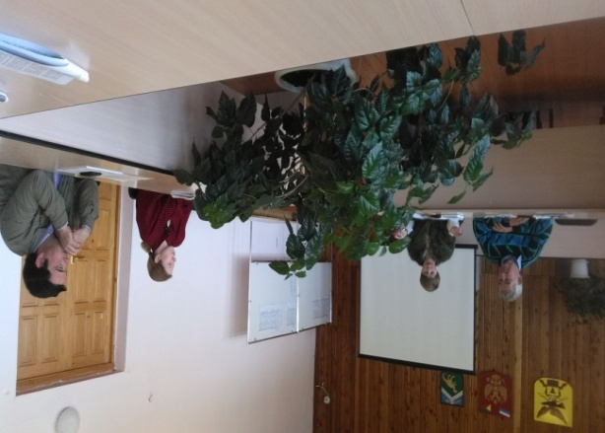
Во всех образовательных учреждениях заключены и действуют коллективные договора и продолжается работа по их обновлению. Только заключение коллективного договора дает возможность участвовать членам коллектива в управлении учреждением, в регулировании трудовых отношений.
В этом году заключено 6 коллективных договора (2-образовательные учреждения, 4-дошкольные учреждения), внесено 21 дополнения и изменения по вопросам оплаты труда; повышения ответственности работодателей за нарушение законодательства в части, изменение оплаты труда по результатам СОУТ и т.д.
Организационная работа
Большое внимание районная организация уделяет внутрисоюзной работе. В апреле проведен Пленум РК профсоюза «Об актуальных проблемах охраны труда и здоровья работников и обучающихся в образовательных учреждениях Чернышевского района и задачах профсоюзных организаций по совершенствованию общественного контроля», в ноябре торжественный пленум, посвященный 100-летию педагогического профсоюзного движения в Забайкалье. Проведено 4 заседания президиума РК профсоюза с повестками дня: анализ годовых отчетов районной организации; об актуальных проблемах проведения СОУТ в Чернышевском районе, о проведении краевой проверки образовательных учреждений «Соблюдение работодателем порядка учета мнения выборного органа первичной профсоюзной организации при принятии локальных нормативных актов», «О совместной работе администрации и профсоюзного комитета МОУ СОШ с.Алеур и МОУ СОШ с.Утан по охране труда», о проведении XXI районной спартакиады работников образования, об участии в акции профсоюзов «За достойный труд», об итогах общепрофсоюзной тематической проверки по осуществлению контроля за безопасной эксплуатацией зданий и сооружений в образовательных учреждениях района, о награждении к 100летию педагогического движения, о проведении районного конкурса среди молодых педагогов «Педагогический дебют» и т.д.
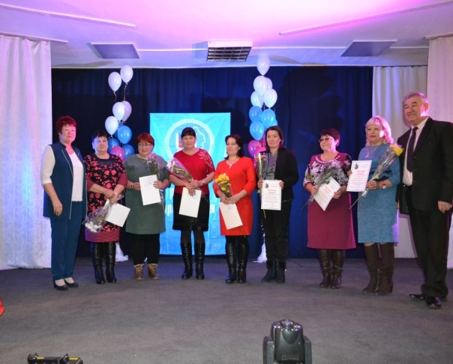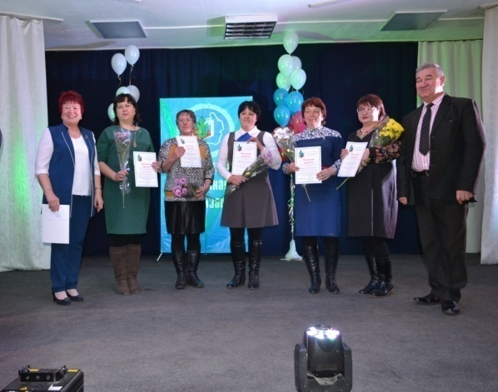

Информационная работа

Для укрепления профсоюза большое значение имеет информационное обеспечение, информирование работников об их правах и обязанностях - одно из основных направлений мотивации профсоюзного членства. Во все первичные профсоюзные организации ежегодно выписывается райкомом профсоюза газета «Мой профсоюз». Печатная продукция, которую готовит и распространяет крайком профсоюза, распространяются в ППО по мере поступления. Это «Информационные бюллетени», «Профсоюзные вести», газета «Думы Забайкальского учителя».
Большое значение придается электронным средствам информации. Электронная почта является одним из самых быстрых и надежных способов обмена информацией и в перспективе объемы передаваемой информации будут только расти. Создана страничка Профсоюза на сайте МУУО, на сайте крайкома профсоюза (Zabprofobr.ru), странички имеют несколько ППО.
Практически во всех первичных профсоюзных организациях имеются профсоюзные уголки, стенды. Но, к сожалению, они не везде регулярно обновляются.
Правозащитная деятельность, общественный контроль за соблюдением трудового законодательства
Правозащитная работа в районной профсоюзной организации– одно из важных направлений деятельности.
С 1 апреля по 30 мая в районе была проведена тематическая профсоюзная проверка по теме: «Соблюдение работодателем порядка учета мотивированного мнения профкома при принятии локальных нормативных актов». Было проверено 19 образовательных учреждений, выдано 19 представлений с 37 нарушениями. В течение месяца всеми образовательными учреждениями были представлены отчеты о ходе выполнения нарушений.
В течение всего года оказывалась помощь и проводилась экспертиза коллективных договоров и дополнений и изменений к ним.
При активном участии Профсоюза суды удовлетворяют требования педагогических работников о включении в стаж для назначения льготной пенсии периоды нахождения в учебных отпусках, на курсах повышения квалификации, тождественности должностей и т.д.
Краевым правовым инспектором Титовой Н.А. была оказана помощь в написании исковых заявлений для обращения в суд по назначению досрочной пенсии Постникову Олегу Ивановичу, учителю ОБЖ МОУ СОШ с.Утан и тренеру ДЮСШ Петрук Сергею Ивановичу. Постников О.И. суд выиграл и получил невыплаченную пенсию в сумме 185 тысяч рублей, Петрук С.И.-360 тысяч рублей.
За отчетный период неоднократно приходилось разрешать разнообразные трудовые споры, конфликты. В основном они касались, распределения нагрузки, надбавок, премирования, выполнения коллективных договоров в учреждениях, увольнения работников. Совместно с работниками МУУО эти вопросы оперативно разрешались в соответствии с ТК, Законом об образовании, районным Соглашением.
Нужно отметить, что часть вопросов, вполне можно было рассмотреть внутри образовательных учреждений. Для этого необходимо, чтобы председатели первичных профсоюзных организаций являлись авторитетными, уважаемыми, компетентными людьми, которые знают, как отстоять права членов профсоюза своей организации. Отсюда вытекает и задача на следующий год: более глубокое обучение профсоюзного актива новым методам работы.

Охрана труда
Одним из важных направлений является общественный контроль за деятельностью работодателей по обеспечению работников безопасными условиями труда. Районный комитет профсоюза совместно с МУУО, постоянно обеспечивает оперативное и практическое руководство этим направлением в ОУ в плане:
- осуществления защитных функции по соблюдению прав работников на здоровые и безопасные условия труда, компенсации за работу в особых условиях труда, привлекая для этих целей внештатного технического инспектора труда и уполномоченных лиц по охране труда, оказывает практическую помощь в реализации этих прав;
- организует проведение проверок состояния охраны труда в учреждениях, выполнения мероприятий по охране труда, предусмотренных коллективными договорами, соглашениями и программами по безопасности учреждения;
- обеспечивает избрание уполномоченных лиц по охране труда профкомов, способствует формированию и организации деятельности совместных комиссий по охране труда образовательных учреждений, оказывает помощь в их работе по осуществлению общественного контроля за состоянием охраны труда, пожарной и экологической безопасности.
Общественный контроль охраны труда в районе ведется силами внештатного технического инспектора, 39 уполномоченными по охране труда первичных организаций профсоюза.
Все они действуют в рамках законодательства РФ, Положений о технической инспекции труда Профсоюза и об уполномоченном (доверенном) лице по охране труда профкома образовательной организации.
В течение 2018 года проведено 113 проверок, выявлено 27 нарушений, выдано 16 представлений руководителям образовательных учреждений. Нарушения устранены в установленные сроки.
Вопросы охраны труда рассматривались в апреле 2018 года на пленуме райкома профсоюза: «Об актуальных проблемах охраны труда и здоровья работников и обучающихся в образовательных учреждениях Чернышевского района и задачах профсоюзных организаций по совершенствованию общественного контроля».
В мае на президиуме РК профсоюза: «О совместной работе администрации и профсоюзных комитетов МОУ СОШ с.Алеур и МОУ СОШ с.Утан по охране труда».
В октябре на президиуме РК профсоюза подведены итоги общепрофсоюзной тематической проверки по осуществлению контроля за безопасной эксплуатацией зданий и сооружений в образовательных учреждениях района.
Приоритетным направлением деятельности Профсоюза по улучшению условий и охраны труда является контроль за проведением специальной оценки условий труда. В 2018 году остро стоял вопрос финансирования проведения СОУТ. В 2017 году муниципалитет не выделил ни рубля на эти цели. При активном участии профсоюза и комитета образования дважды этот вопрос рассматривался на заседании трехсторонней комиссии. В результате 2018 году ОКС-СИТИ г.Улан-Удэ были сделаны замеры во всех образовательных организациях Чернышевского района с количеством рабочих мест 1070. Администрация Чернышевского района договорилась с ними о предоплате 30% от общей суммы в этом году, а остальную сумму в 2019 году. Но документы по проведению СОУТ ОКС-СИТИ должны были выслать в 2018 году. На сегодняшний день пришло документов на 134 рабочих места. Кредиторская задолженность по СОУТ составляет 683 тыс.рублей.
В декабре проведено обучение тех.персонала по САНминимуму за счет работников. Школы-132 чел., дополнительное образование-4 человека, детские сады-121 человек.
Вопросам обеспечения работников безопасным условиям труда уделяется серъезное внимание. Подтверждение этому - отсутствие травматизма среди работников образования.
К сожалению, на мероприятия по охране труда, выделяется мало средств, соответственно работа в этом плане не столь эффективна.
Райком профсоюза совместно с МУУО постоянно ведет контроль за сроками обучения по охране труда, помогает в организации таких обучений, договаривается о скидках за обучение, организует сбор обращений в соответствующие инстанции, частично оплачивает обучение своему активу. В апреле был проведен семинар для руководителей и профсоюзного актива по актуальным вопросам охраны труда с приглашением технического инспектора крайкома Профсоюза Юдина А.И. Присутствовало 56 человек.

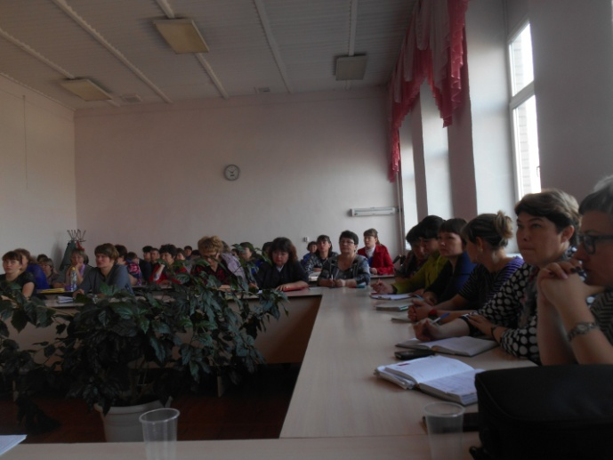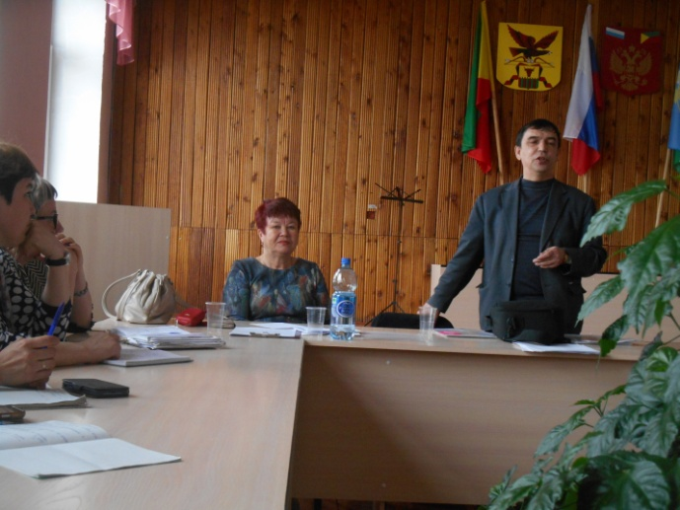
Спортивные и организационно – массовые мероприятия
Проведение и участие в различных конкурсах и мероприятиях является одним из эффективных методов повышения мотивации профсоюзного членства, создания положительного имиджа и повышения авторитета Профсоюза.
2-3 июля в красивейших окресностях с.Утан райком профсоюза провел XXI районную спартакиаду работников образования, посвященную 100-летию педагогического движения в Забайкалье.

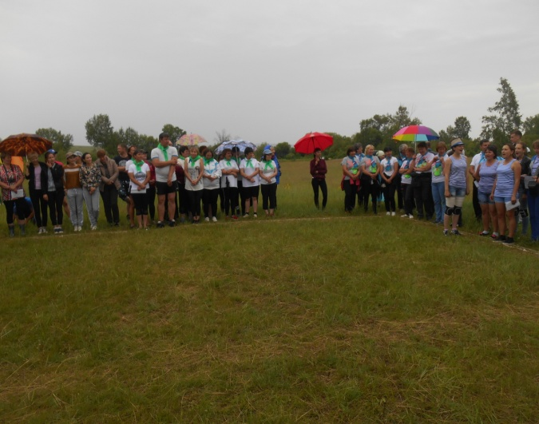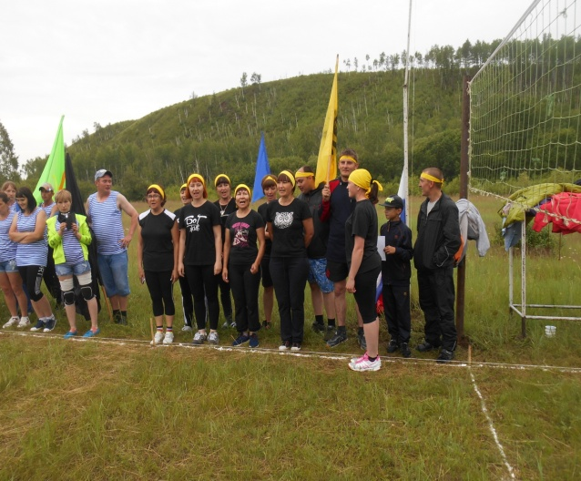
Прошли соревнования по волейболу, шашкам, дартсу, армспорту, проведена легкоатлетическая эстафета. В связи с сильным дождем пришлось отменить туристическую эстафету, лапту, плавание. Приняли участие 10 команд:МОУ СОШ №2 п.Чернышевск,МОУ СОШ №63 п.Чернышевск,МОУ СОШ №78 п.Чернышевск,МОУ СОШ с.Утан,МОУ СОШ п.Жирекен,МОУ СОШ с.Старый Олов,МДОУ д/сад «Аленушка» п.Чернышевск,МДОУ д/сад «Теремок» п.Чернышевск,МДОУ д/сад «Полянка» п.Жирекен,ДЮСШ
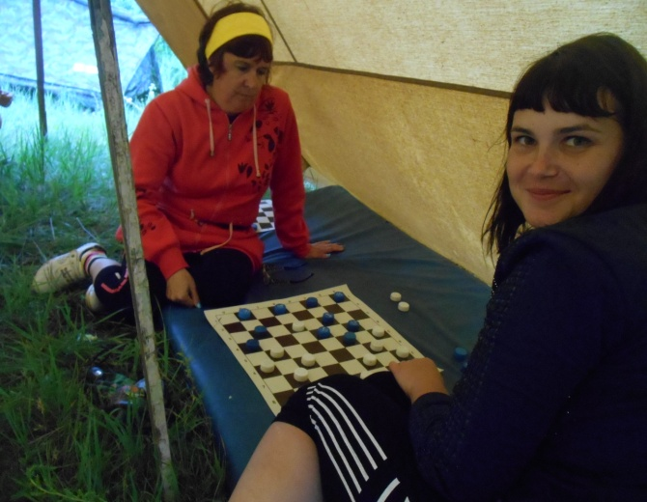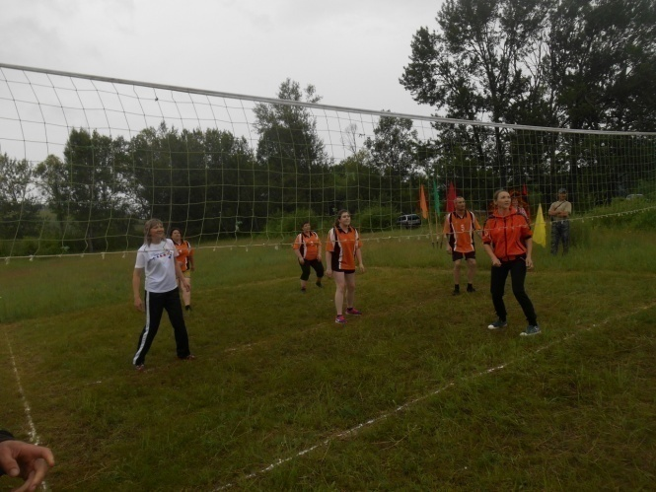
Вечером был проведен конкурс «В кругу друзей», посвященный Году охраны труда.
Общекомандное I место заняла команда МОУ СОШ с.Утан, II место-МОУ СОШ п.Жирекен, Ш место-МОУ СОШ №63 п.Чернышевск

Несмотря на дождливую погоду у всех было хорошее настроение и много позитива.

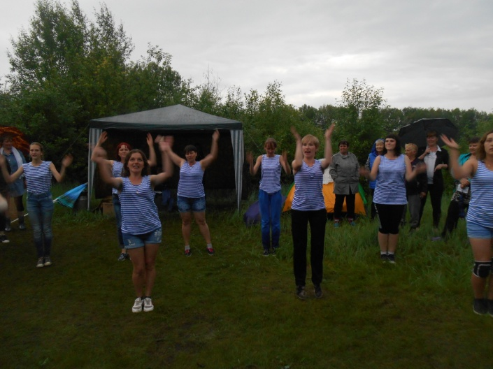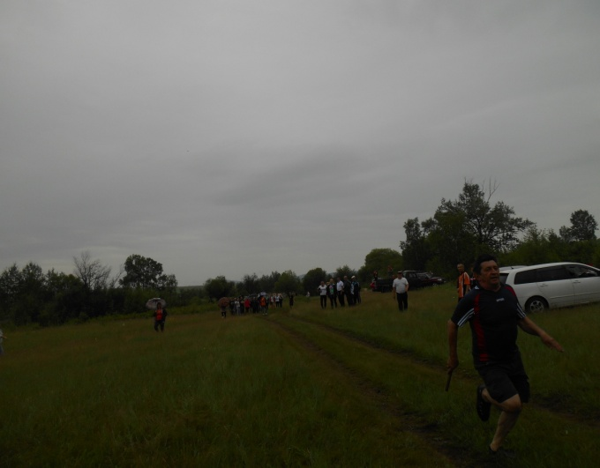
.
Все победители награждены именными кубками и медалями.
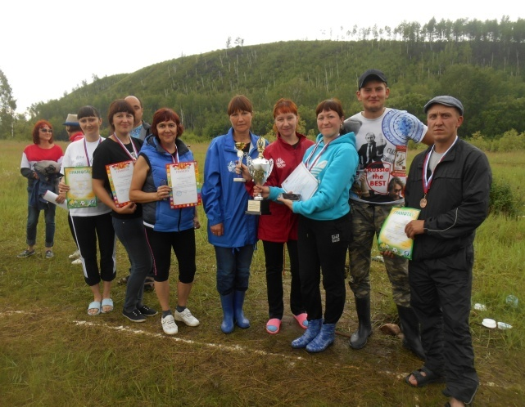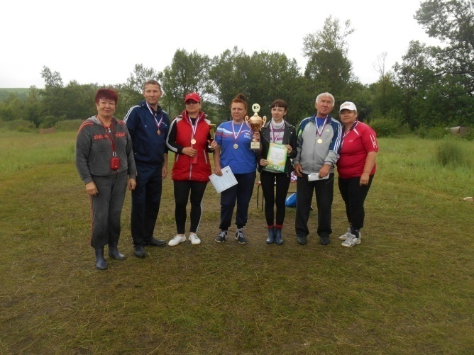

Райком профсоюза оказывает посильную финансовую поддержку в премировании руководителей образовательных учреждений за социальное партнерство, ветеранам педагогического труда, Совету молодых педагогов, при проведении юбилеев общеобразовательных учреждений.
Принимает активное участие при проведении районных конкурсов «Учитель года», «Лучший классный руководитель 2018г»,

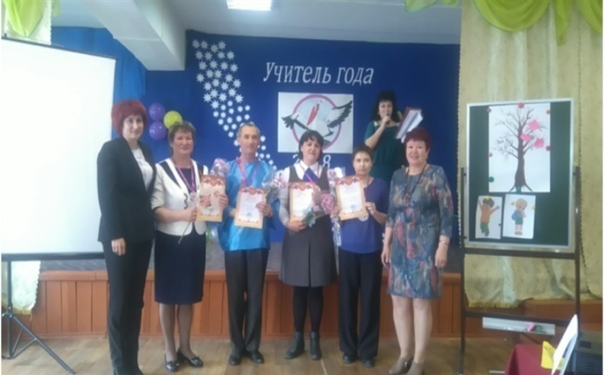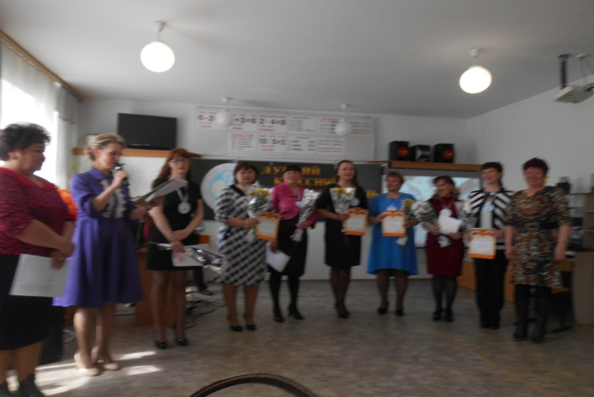

Активное участие приняли работники образовательных учреждений нашего района в акции профсоюзов 7 октября 2018 года Всемирного дня действий «За достойный труд».
Работа с молодыми педагогами В 2015 был создан Совет молодых педагогов, в 2018 году переизбран председатель Совета молодых педагогов, им стал Былков Вячеслав Андреевич, учитель английского языка МОУ СОШ №2 п.Чернышевск.
В апреле в КДЦ «Овация» впервые был проведен районный конкурс молодых педагогов «Педагогический дебют». Инициатором и спонсором проведения этого конкурса выступил районный комитет профсоюза.
Конкурс проведен совместно с комитетом образования, отделом культуры.
Конкурс проводился по следующим номинациям:
1.Визитка «Самопрезентация»
2.Презентация опыта «У меня это хорошо получается»
3.Мастер-класс
4.Мудрая сова (решение педагогических ситуаций по видеофайлам)
5.Калейдоскоп талантов.
Конкурс прошел на высоком организационном уровне.
Первое место занял Былков Вячеслав Андреевич, учитель английского языка МОУ СОШ №2 п.Чернышевск, второе-Зиновьева Людмила Александровна, учитель истории МОУ СОШ №70 п.Аксеново-Зиловское, третье- Иконникова Дарья Алексеевна, учитель русского языка и литературы МОУ СОШ с.Старый Олов.

КПК «Учитель Забайкалья»
Районная организация является членом кредитного потребительского кооператива «Учитель Забайкалья». На сегодняшний день 23 человек являются членами КПК. Всего получено кредитов с начала деятельности КПК на сумму 3 589 900 рублей (за прошлый год 750 тыс.руб-12 человек).
Материальная помощь членам Профсоюза

Члены профсоюзной организации - это люди, которые заслуживают уважения, которые понимают цели и задачи профсоюзных органов. Сегодня меркантильные интересы членов любого коллектива, «получил больше чем отдал» говорят о нашей незрелости, об отсутствии опыта в появлении новых взаимоотношений работодателя и работника.
Мы - сообщество, которое имеет свои права и может помочь каждому в трудную минуту.
Всего райкомом профсоюза оказана материальная помощь на сумму 37200руб. На возмещение частичной стоимости путевок на санаторно-курортное лечение 46400руб., в детские лагеря-15000руб.
Заключение
Чернышевская районная организация Профсоюза работников образования будет и дальше эффективно действовать и решать следующие задачи:
1.Добиваться повышения благосостояния и жизненного уровня членов профсоюза работников образования.
2.Обеспечивать защиту прав каждого члена профсоюза работников образования на труд, получение профессий и повышение квалификации, справедливую и своевременную оплату труда.
3.Содействовать охране здоровья, созданию здоровых и безопасных условий труда членов Профсоюза работников образования.
4.Осуществлять общественный контроль за практической реализацией признаваемых законом приоритетов в сфере образования и науки.
5.Укреплять организационное единство, развивать солидарность, взаимопомощь и сотрудничество профсоюзных организаций и членов Профсоюза работников образования и науки.
Таким образом, в 2018 году деятельность Чернышевской районной организации Профсоюза работников образования охватывала все основные направления, предусмотренные Уставом Общероссийского Профсоюза образования.

